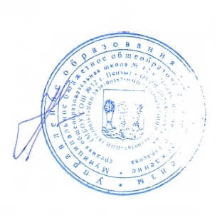**Утверждаю**

**Директор школы**

**И. о. Е. С. Куликова**

**Приложение к приказу**

**График**

**питания обучающихся МБОУ СОШ №12 г. Пензы**

**в 2024-2025 учебном году**

|  |  |  |  |  |  |  |
| --- | --- | --- | --- | --- | --- | --- |
| ДЕНЬ  ВРЕМЯ | ПН | ДЕНЬ  ВРЕМЯ | ВТ | СР | ЧТ | ПТ |
| 09.10  после ВУ «Разговоры о важном» | **4А, 4Б**  **1А,1Б,1В** | **09.10**  **после 1урока** | **4А, 4Б**  **1А,1Б,1В** | **4А, 4Б,**  **1А,1Б,1В** | **4А, 4Б,**  **1А,1Б,1В** | **4А, 4Б,**  **1А,1Б,1В** |
| 10.00  после 2урока | **5А,5Б,5В** | **10.00**  **после 2урока** | **5А,5Б,5В** | **5А,5Б,5В** | **5А,5Б,5В** | **5А,5Б,5В** |
| 11.00 | **-** | **10.55** | **-** | **-** | **-** | **-** |
| 11.50  после 4урока | **7А,7Б,7В**  **6А,6Б,6В,**  **10А,10Б** | **11.50**  **после 4урока** | **7А,7Б,7В**  **6А,6Б,6В,**  **10А,10Б** | **7А,7Б,7В**  **6А,6Б,6В,**  **10А,10Б** | **7А,7Б,7В**  **6А,6Б,6В,**  **10А,10Б** | **7А,7Б,7В**  **6А,6Б,6В,**  **10А,10Б** |
| 12.45  после 5урока | **9А,9Б,9В, 8А,8Б,8В,**  **11А,11Б** | **12.45**  **после 5урока** | **9А,9Б,9В, 8А,8Б,8В,**  **11А,11Б** | **9А,9Б,9В, 8А,8Б,8В,**  **11А,11Б** | **9А,9Б,9В, 8А,8Б,8В,**  **11А,11Б** | **9А,9Б,9В, 8А,8Б,8В,**  **11А,11Б** |
| 13.30 | **ГПД**  **(1,4 кл.)** | **13.30** | **ГПД**  **(1,4 кл.)** | **ГПД**  **(1,4 кл.)** | **ГПД**  **(1,4 кл.)** | **ГПД**  **(1,4 кл.)** |